甲骨新綴第五二~五三例
政治大學中文系
林宏明
2009.11.14

五十二、合3578（歷拓4721）+合補 687（掇二441）
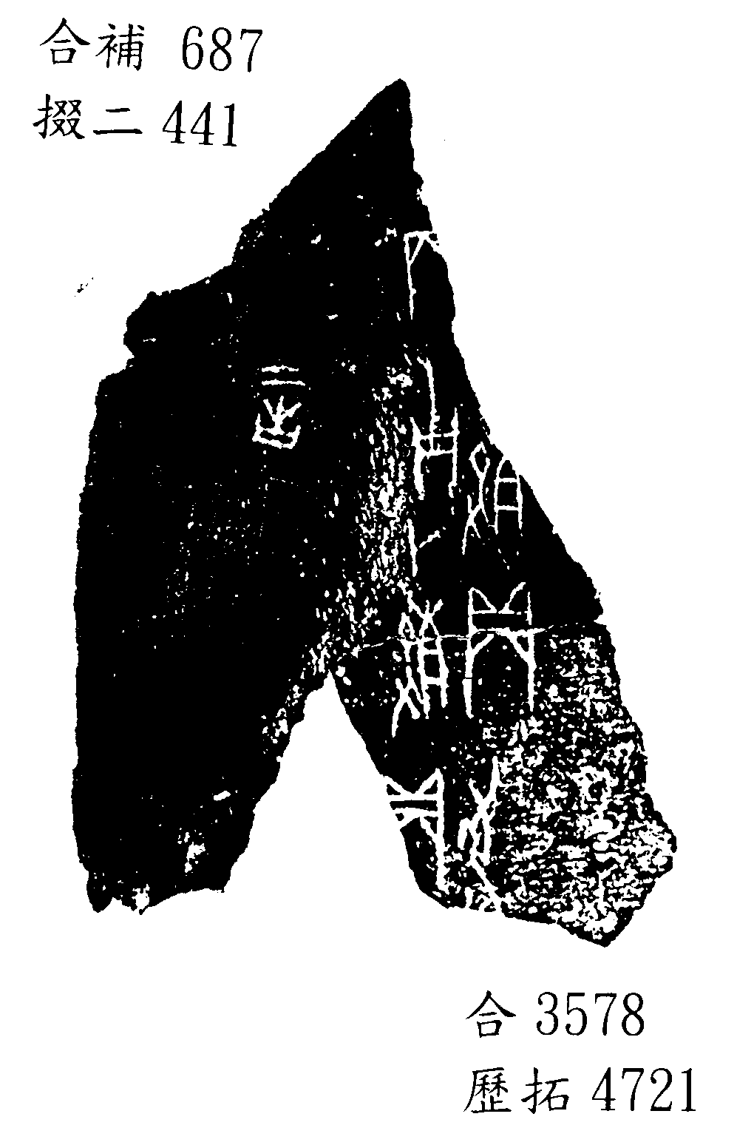

五十三、合12080（鐡52-3、戩17.14、續4-23-10不全、佚49、上博412-123）+合補2284（東大1167）

